Chtěli z něj zemědělce, mladý informatik teď opravil chyby v institutu CERN

27. března 2018 8:52
Jednadvacetiletý student Masarykovy univerzity Filip Široký uspěl na stáži v prestižním institutu CERN. Pomohl zdokonalit práci vědců, kteří pátrají po podstatě hmoty a vzniku vesmíru.
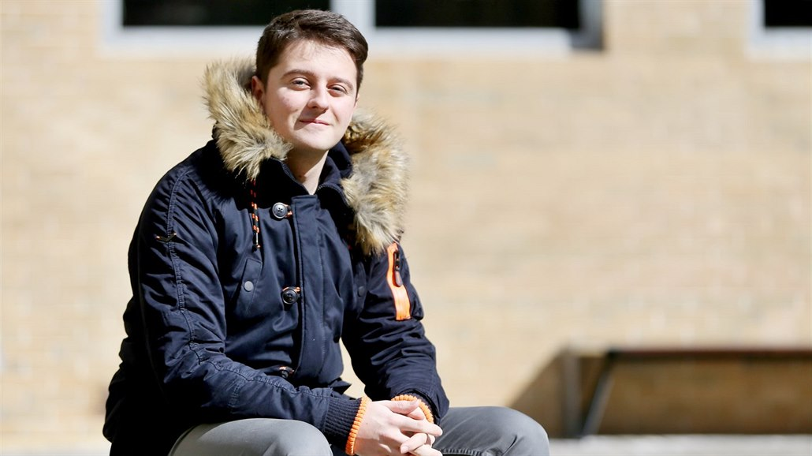
Student Filip Široký strávil rok na stáži v prestižní Evropské organizaci pro jaderný výzkum (CERN) v Ženevě. | foto: Anna Vavríková, MAFRA
O práci v Evropské organizaci pro jaderný výzkum v Ženevě, známější spíše pod zkratkou CERN, sní spousta vědců. Filip Široký, student informatiky Masarykovy univerzity v Brně, o ní mluvil už od patnácti let.
Zatímco spolužáci měli jiné starosti, on se nadchnul pro teoretickou fyziku. A jako fyzik se také viděl při práci u známého hadronového urychlovače částic, díky němuž se vědci pokoušejí vysvětlit podstatu hmoty i vznik samotného vesmíru.
Rodiče tím trochu zaskočil. „Nikdy mi nic nevnucovali. Ale táta jako soukromý rolník asi vždy tajně doufal, že bych se stejně jako on mohl zajímal o zemědělství. Nakonec je však určitě rád, že jsem šel vlastní cestou,“ usmívá se Široký.
Před maturitou si totiž uvědomil, že jej více než teoretická fyzika fascinuje umělá inteligence. Nastoupil proto na studium informatiky. Nakonec to bylo právě tohle rozhodnutí, jež jednadvacetiletému studentovi z Ivančic zaručilo vysněnou roční stáž v prestižním institutu.
A ještě k tomu na bakalářském stupni. CERN přitom obvykle přijímá studenty magisterských či doktorských programů.
„CERN produkuje obří množství dat a umělá inteligence obří množství dat potřebuje. Takže jsem vymyslel, že bych mohl aplikovat metody umělé inteligence na částicovou fyziku,“ představuje Široký nápad, s nímž při žádosti o stáž uspěl.

Největší nebezpečí umělé inteligence je manipulace, míní Široký
Za rok práce ve švýcarské laboratoři jej navíc dokázal dotáhnout do konce. Vyvinul program, který umí rozhodnout, jestli data procházející přes urychlovač i obří detektor o váze 14 tisíc tun jsou užitečná pro fyziku, či obsahují anomálie.

Co je CERN
Evropská organizace pro jaderný výzkum je jedním z největších a nejrespektovanějších center vědeckého výzkumu na světě. Byla založena v roce 1954 ve švýcarské Ženevě. Vědci v centru zkoumají základní strukturu vesmíru.
Používají největší a nejsložitější vědecké přístroje ke studiu základních složek hmoty. Nejvýraznější je 27 kilometrů dlouhý hadronový urychlovač částic, který se táhne podzemím pod pohořím Jura ve Francii a Ženevským jezerem ve Švýcarsku.
„Chyby detektoru částic potřebujeme kontrolovat, což doteď dělalo asi deset fyziků ručně. Já vzal data i rozhodnutí těchto fyziků z minulých let a na základě toho vytvořil model, který dokáže správně rozhodovat sám,“ popisuje Široký. Skromně přitom dodává, že on vytvořil jen prototyp programu, do praxe jej teď zavedou jiní.
Při zdůvodňování, proč se vzdal snu o teoretické fyzice, už ale tak skromný není. „Vyhodnotil jsem si, že umělá inteligence je obor, u něhož je pravděpodobnější, že bych mohl mít podíl na změně světa,“ povídá.
Obavy z toho, že by roboti mohli být pro lidstvo nebezpeční, považuje za liché.
„Hodně známých osobností, jako nedávno zesnulý Stephen Hawking, bylo a je skeptických. Já patřím spíš k týmu optimistického Marka Zuckerberga (zakladatel Facebooku, pozn. red.). Je dobře, že se lidé o existenčních rizicích vývoje umělé inteligence baví, ale my jsme od něho ještě tak daleko, že strach nemám,“ tvrdí.
Spíš vidí jinou hrozbu. „Jako největší nebezpečí umělé inteligence pro společnost se mi nyní jeví její použití na účelové manipulace mas převážně na sociálních sítích. Tam je možné efektivně zužitkovat velké množství dat, která denně produkujeme, a zacílit tak přesněji a ovlivňovat lépe než dosud,“ říká.

Ve volném čase je motorkářem
Široký se z CERNu vrátil před měsícem a nyní se zaměřuje na studium. Bakalářskou práci „pokryje“ jeho působení v institutu, takže mu zbývá absolvovat zbytek povinných předmětů a státnice.
O své budoucnosti však přesně jasno nemá. Brzy se sice chce vrátit do CERNu a ve výzkumu pokračovat, ale na dlouhodobou spolupráci to nevidí. „Velmi výjimečně dávají smlouvy na déle než pět let,“ zdůvodňuje Široký, který chce pokračovat i ve studiu.
Nehodlá však jít cestou většiny ostatních, kteří po získání bakalářského titulu usilují o ten magisterský. On by rád rovnou na doktorát, pravděpodobně na univerzitu do švýcarského Lausanne.

Kdo si mladého informatika představuje jako šprta, jehož jediným zájmem je fyzika a programování, je na omylu. Hraje volejbal, tenis a po silnicích se rád prohání na své sportovní motorce. Ani jeho nejsilnější zážitek ze Švýcarska není z laboratoře. Nejraději vzpomíná na zdolávání Alp.
V CERNu ho zaujalo, jak neuvěřitelně multikulturní je. „Je to město ve městě. Může tam být asi sedm stovek budov, v nichž v pracovní době potkáte až deset tisíc lidí. Slyšíte angličtinu, francouzštinu nebo španělštinu. A jako bonus na závěr, zaměstnanci CERNu mají diplomatické výhody stejně jako lidé z OSN nebo NATO,“ pochvaluje si.
Toho ale využil jen jednou na letišti, kdy se nechal odbavit rychleji u speciální přepážky.
Autor: Dominika Hromková
Zdroj: https://www.idnes.cz/brno/zpravy/filip-siroky-student-informatik-staz-cern.A180326_391722_brno-zpravy_krut

